ΑΣΚΗΣΗ 5: ΕΛΑΣΤΙΚΟΤΗΤΑ - ΝΟΜΟΣ ΤΟΥ HOOKE

Σκοπός
Ο σκοπός της άσκησης είναι η μελέτη της ιδιότητας της ελαστικότητας και του νόμου του Hooke. Θα μελετηθούν δύο περιπτώσεις: (α) ελατήριο για το οποίο ισχύει ο Νόμος του Hooke και (β) ελατήριο για το οποίο δεν ισχύει ο νόμος του Ηοοke.

Περιγραφή
Θα προσδιορίσουμε την σταθερά ελατηρίου και θα ελέγξουμε την ισχύ του νόμου του Hooke μετρώντας την κινητική ενέργεια σε διάφορες θέσεις και συγκρίνοντάς την με την μέγιστη δυναμική ενέργεια του συστήματος. Θα χρησιμοποιήσουμε αισθητήρα δύναμης για να μετρήσουμε τις δυνάμεις επαναφοράς και αισθητήρα κίνησης για να προσδιορίσουμε την συμπίεση, επιμήκυνση και την ταχύτητα. Θα προσδιορίσουμε την σταθερά του ελατηρίου με ανάλυση των μετρήσεων.

Θεωρητικό υπόβαθρο
Όταν εφαρμόζεται μία δύναμη σε ένα ελατήριο, προκύπτει επιμήκυνση ή συμπίεση αυτού που είναι ανάλογη της εφαρμοζόμενης δύναμης, σύμφωνα με το Νόμο του Ηooke:

F = -k Δx (1)

όπου F είναι η εφαρμοζόμενη δύναμη, Δx είναι η επιμήκυνση ή η συμπίεση του ελατηρίου ως προς το φυσικό μήκος του και k είναι η σταθερά του ελατηρίου. Ο Αισθητήρας Δύναμης καταγράφει μια αρνητική δύναμη όταν το τραβάμε και έτσι θεωρούμε ότι, όταν επιμηκύνεται το ελατήριο η δύναμη είναι αρνητική.

Ο αισθητήρας κίνησης μας δίνει την θέση του σώματος που συνδέεται με το ελατήριο και όχι την μεταβολή (Δx) του μήκους του ελατηρίου στο οποίο είναι αυτό προσαρτημένο. Η εξίσωση 1 μπορεί να ξαναγραφεί:

F = +k(x-xₒ) = kx - kxₒ = kx - b (2)

όπου x είναι η θέση του σώματος, xₒ είναι η θέση του όταν το ελατήριο αρχίζει για πρώτη φορά να τεντώνεται (ή να συμπιέζεται) και b = kxₒ. Η θέση του σώματος x αλλάζει στην Εξίσωση 2 από τη στιγμή που το ελατήριο εκτείνεται και η απόσταση από τον αισθητήρα κίνησης μειώνεται. Το k είναι θετικό. Το γράφημα F–x έχει τη μορφή ευθείας γραμμής με κλίση k και τεταγμένη επί την αρχή -b.
Η ενέργεια που αποθηκεύεται σto ελατήριο είναι:
U_{sp} = ½ k(Δx)² (3)

Εάν το σώμα (αμαξίδιο) απελευθερωθεί από τη θέση x = x₁, τη στιγμή που αυτό φθάνει στην θέση xₒ, όλη η ενέργεια του ελατηρίου έχει μετατραπεί σε κινητική ενέργεια του αμαξιδίου:
K = ½ mv2 = U_{sp} = ½ k(Δx)² = ½ k(x₁-xₒ)² (4)

Εκτέλεση της άσκησης
1.Ευθυγραμμίστε τον διάδρομο. Ελέγξτε το επίπεδο κατά μήκος του διαδρόμου και κάθετα προς αυτό ώστε να είναι ευθυγραμμισμένο.
2. Συνδέστε τον αισθητήρα δύναμης στο στήριγμα του αισθητήρα δύναμης και συνδέστε το στήριγμα στον διάδρομο όπως φαίνεται στο Σχήμα 1.
3. Συνδέστε τον ελαστικό προφυλακτήρα στον διάδρομο για να προστατεύσετε τον αισθητήρα δύναμης. Το λάστιχο θα πρέπει να είναι στην υψηλότερη από τις τρεις εγκοπές και από την πλευρά προς τον αισθητήρα δύναμης.
4. Συνδέστε τον αισθητήρα κίνησης στο άλλο άκρο του διαδρόμου. Γείρετε τον αισθητήρα ελαφρώς προς τα κάτω.
5. Συνδέστε τον αισθητήρα δύναμης και τον αισθητήρα κίνησης μέσω usb με το λογισμικό .
6. Επιλέξτε ένα από τα μακριά αδύναμα ελατήρια από το σετ ελατήριων. Χρησιμοποιήστε ένα μικρό κομμάτι νήματος για να συνδέσετε το ελατήριο με την κάτω τρύπα στο ένα άκρο του αμαξιδίου, όπως φαίνεται στο Σχήμα 1, έτσι ώστε το αμαξίδιο να είναι περίπου 15 cm μακριά από το ελατήριο. Συνδέστε το ελατήριο στο άγκιστρο του αισθητήρα δύναμης με ένα μικρό βρόχο νήματος. Ο προφυλακτήρας θα πρέπει να είναι αρκετά εκατοστά πιο μακριά από τον αισθητήρα δύναμης από το τέλος του ελατηρίου, ώστε το ελατήριο να μην συνθλίβεται από το αμαξίδιο που χτυπάει τον προφυλακτήρα, αλλά το αμαξίδιο θα πρέπει να είναι τουλάχιστον 10 εκατοστά από τον προφυλακτήρα όταν το ελατήριο δεν είναι τεντωμένο, Σχήμα 2.
7. Μηδενίστε τον αισθητήρα δύναμης πατώντας το κουμπί "Μηδέν" στον αισθητήρα.
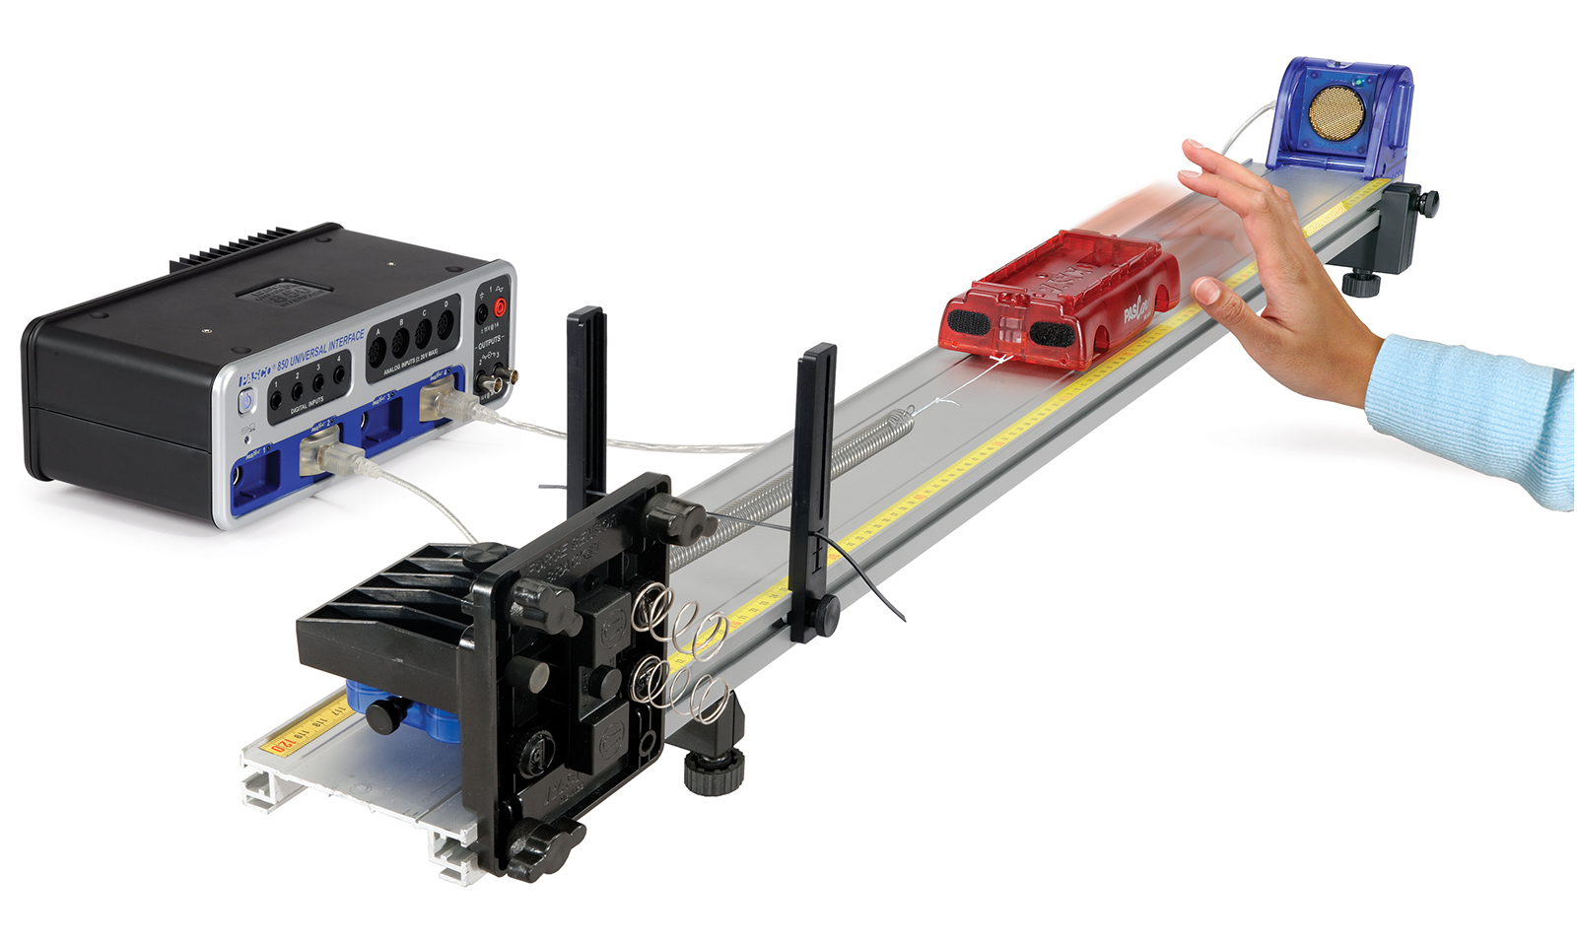  Σχήμα 1 | 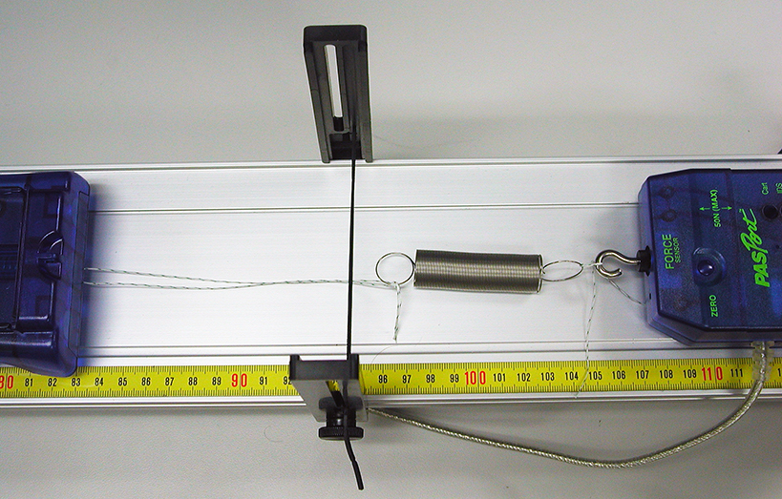  Σχήμα 2

Επιμηκύνοντας το ελατήριο
1. Ξεκινήστε με το ελατήριο χωρίς να είναι τεντωμένο και το νήμα χαλαρό. Το χέρι σας θα πρέπει να βρίσκεται στο τέλος του αμαξιδίου μακριά από τον αισθητήρα κίνησης (έτσι ώστε ο αισθητήρας να μην μετρά τη θέση του χεριού σας).
2. Κάντε κλικ στην επιλογή «RECORD» στο κάτω αριστερό μέρος της οθόνης.
3. Μετακινήστε το αμαξίδιο μέχρι να απέχει περίπου 15 cm από τον αισθητήρα κίνησης και, στη συνέχεια, αργά προς τα πίσω μέχρι να επιστρέψει από εκεί που ξεκίνησε. Κάντε κλικ στο κουμπί «STOP». Τα δεδομένα στο Διάγραμμα Δύναμη-επιμήκυνση πρέπει να έχουν γραμμική συμπεριφορά και η δύναμη πρέπει να είναι μηδέν στη δεξιά πλευρά.
4. Κάντε κλικ στην επιλογή άνοιγμα Data Summary στα αριστερά της οθόνης. Κάντε διπλό κλικ σε αυτό το τρέξιμο (π.χ. Run #1) και επανα-ονομάστε το“Weak Spring”. Σημειώστε ότι μπορείτε να διαγράψετε εσφαλμένες εκτελέσεις χρησιμοποιώντας το κουμπί "Delete Last Run" στην κάτω δεξιά γωνία της οθόνης ή χρησιμοποιώντας το λευκό τρίγωνο στα δεξιά του κουμπιού για να διαγράψετε συγκεκριμένες εκτελέσεις. Κάντε ξανά κλικ στην επιλογή Data Summary για να την κλείσετε.
5. Μετακινήστε το αμαξίδιο μέχρι το ελατήριο να τεντωθεί κατά περίπου 15 cm. Κάντε κλικ στην επιλογή «RECORD» .Κρατείστε το αυτοκίνητο ακίνητο για λίγα δευτερόλεπτα.
6. Απελευθερώστε το αυτοκίνητο. Πιέστε το πλήκτρο «STOP» αφού το αυτοκίνητο χτυπήσει τον προφυλακτήρα.
7. Βεβαιωθείτε ότι έχετε καλά δεδομένα για την ταχύτητα του αμαξιδίου. Ανοίξτε την καρτέλα "v Graph". Βεβαιωθείτε ότι η ταχύτητα γίνεται σταθερή πριν το αυτοκίνητο χτυπήσει τον προφυλακτήρα (η ταχύτητα γίνεται γρήγορα αρνητική στον προφυλακτήρα). Αν δεν βλέπετε ένα επίπεδο (όπως η περιοχή μεταξύ 1,70 s και 1,83 s, Σχήμα 3) λόγω θορύβου, διαγράψτε το τρέξιμο και κάντε το ξανά. Εάν ο θόρυβος είναι πρόβλημα, Ίσως χρειαστεί να αλλάξετε τη γωνία του αισθητήρα κίνησης.
8. Κάντε κλικ στο άνοιγμα της Data Summary και επισημάνετε αυτήν την εκτέλεση ως "15 cm".
9. Επαναλάβετε τα βήματα 5-9 για αρχικά τεντώματα των 30 cm και 45 cm. Με ονομασία "30 cm" και "45 cm".
10. Αντικαταστήστε το αδύναμο ελατήριο με ένα από τα ισχυρά ελατήρια και επαναλάβετε τα βήματα 1-4. Ονομάστε το τρέξιμο “Strong Spring”.

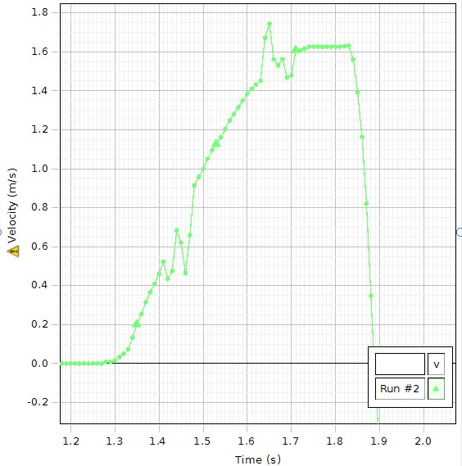
Σχήμα 3

Επεξεργασία μετρήσεων
1. Κάντε κλικ στο εικονίδιο Run Select στη γραμμή εργαλείων γραφήματος και επιλέξτε "“Weak Spring”.
2. Κάντε κλικ στο εικονίδιο Scale-to-Fit στα αριστερά της γραμμής εργαλείων γραφήματος.
3. Κάντε κλικ στο εικονίδιο επιλογής στη γραμμή εργαλείων γραφήματος και όταν εμφανιστεί το πλαίσιο επιλογής, να επισημάνετε όλα τα δεδομένα εκτός από την περιοχή όπου η δύναμη είναι μηδέν.
4. Κάντε κλικ στο μαύρο τρίγωνο από το εικονίδιο Curve Fit και επιλέξτε Γραμμική (Linear).
5. Από την Εξίσωση 2 στη Θεωρία, η κλίση του γραφήματος F-x είναι η σταθερά ελατήριου k. Εισαγάγετε την τιμή για την κλίση και την αβεβαιότητα της στον πίνακα Spring Constant στη γραμμή “Weak Spring” για k και δk.
6. Πρέπει να καθορίσουμε την ακριβή θέση όπου το ελατήριο είναι σε φυσικό μήκος, xₒ. Κάντε κλικ στο εργαλείο συντεταγμένων. Πιάστε τον σταυρό συντεταγμένων που εμφανίζεται και σύρετέ τον μέχρι η κατακόρυφη γραμμή του σταυρού τέμνει το σημείο όπου η βέλτιστη ευθεία που προσθέσατε με το εργαλείο curve Fit τέμνει την οριζόντια γραμμή F = 0. Διαβάστε την τιμή του xₒ από το πλαίσιο συντεταγμένων και εισαγάγετε την στην πρώτη γραμμή του πίνακα "Spring Constant". Υπολογίστε την αβεβαιότητα στην xₒ μετακινώντας λίγο τον κατακόρυφο σταυρό αριστερά και δεξιά του σημείου τομής και δείτε πόσο το x αλλάζει στο πλαίσιο συντεταγμένων. Εισαγάγετε την τιμή ως δxₒ στον πίνακα "Spring Constant".
7. Κάντε δεξί κλικ στο πλαίσιο εργαλείων Συντεταγμένες και επιλέξτε Delete Tool. Κάντε κλικ στο μαύρο τρίγωνο από το εικονίδιο Curve Fit και απενεργοποιήστε το " Linear". Κάντε κλικ σε οπουδήποτε στο “Selection Box” για να το αναδείξετε και κάντε κλικ στο “Remove Active Element Icon”.
8. Επαναλάβετε τα βήματα 1-5 και 7 για το "Strong Spring".
9. Χρειαζόμαστε τη θέση έναρξης, x₁, για κάθε ένα από τα επιταχυνόμενα τρεξίματα. Κάντε κλικ στο μαύρο τρίγωνο από το εικονίδιο "Run Select icon" και επιλέξτε "15 cm". Κάντε κλικ στο εικονίδιο "Scale to Fit".
10. Εάν δεν βλέπετε τον σταυρό των συντεταγμένων, κάντε κλικ στο εικονίδιο του εργαλείου συντεταγμένων. Πιάστε τον σταυρό των συντεταγμένων και μετακινήστε τον έτσι ώστε η κατακόρυφη γραμμή του να είναι ακριβώς πάνω από την αρχή του τρεξίματος (max force). Θα πρέπει να είναι εύκολο να δείτε την έναρξη, δεδομένου ότι κρατήσατε το αμαξίδιο εκεί για αρκετά δευτερόλεπτα . Διαβάστε την τιμή της θέσης έναρξης και να την εισαγάγετε στον Πίνακα 1 "Spring Constant" στην πρώτη γραμμή της στήλης "x₁ 15". Κάντε δεξί κλικ στο εργαλείο συντεταγμένων και διαγράψτε το. Επαναλάβετε για τα τρεξίματα "30 cm" και "45 cm".
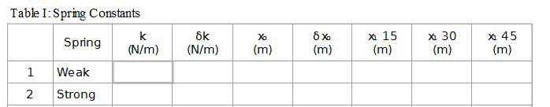
Πίνακας 1

Ενεργειακή ανάλυση
1. Κάντε κλικ στο εικονίδιο ’’Run Select tool’’ και επιλέξτε το “15 cm” run . Στην συνέχεια κάντε κλικ οπουδήποτε στο γράφημα.
2. Κάντε κλικ στο εικονίδιο "Scale to Fit ". Κάντε κλικ στο εικονίδιο Επιλογή και σύρετε τις λαβές του πλαισίου επιλογής για να επισημάνετε την πρώτη κορυφή. Κάντε κλικ στην επιλογή ’’Scale to Fit’’ ξανά.
3. Σύρετε τις λαβές στο πλαίσιο επιλογής για να επισημάνετε την περιοχή όπου η ταχύτητα είναι περίπου σταθερή.
4. Κάντε κλικ στο εικονίδιο Statistics icon και επιλέξτε Mean and Standard Deviation. Κάντε κλικ και η μέση και η τυπική απόκλιση ( Mean and Standard Deviation) θα πρέπει να εμφανίζεται στα αριστερά του γραφήματος. Εισαγάγετε τις τιμές στον παρακάτω πίνακα ως «v 15» και «δv 15».
5. Κάντε κλικ στο εικονίδιο Remove Active Element icon. Και στην συνέχεια κάντε κλικ στο εικονίδιο Statistics icon για να το απενεργοποιήσετε.
6. Επαναλάβετε την διαδικασία για τα τρεξίματα "30 cm" και "45 cm".
7. Υπολογίστε την μάζα του αμαξιδίου και εισάγω την τιμή στη στήλη "m" σε kg.
8. Υπολογίστε την μάζα ενός ελατήριου (είναι περίπου η ίδια για όλα ) και εισαγάγετε την τιμή στη στήλη "m spring".

Συμπεράσματα – Παρατηρήσεις
1. Οι μετρήσεις σας συμφωνούν με τον νόμο του Hooke; Εξηγήστε την απάντησή σας.
2. Τι ήταν διαφορετικό για τα ελατήρια με τη μεγαλύτερη τιμή της σταθεράς ελατηρίου k;
3. Διατηρείται η μηχανική ενέργεια; Επαληθεύουν τα δεδομένα σας τις προβλέψεις της Εξίσωσης (4) της Θεωρία για τα τρία επιταχυνόμενα τρεξίματα;
Κάντε κλικ στην αριθμομηχανή στα αριστερά της οθόνης και βεβαιωθείτε ότι οι κινητικές ενέργειες (K15, K30, K45) υπολογίζονται σωστά στις γραμμές 1-3 και ότι οι πιθανές ενέργειες των ελατήριων (U15, U30, U45) υπολογίζονται σωστά στις γραμμές 4-6. Στη συνέχεια συγκρίνετε τις αντίστοιχες τιμές για την αρχική ενέργεια του ελατηρίου με την τελική κινητική ενέργεια του αμαξιδίου. Για να κάνετε πραγματικά αυτή τη σύγκριση, πρέπει να εξετάσετε τις αβεβαιότητες (τα σφάλματα). Υπάρχει πολύ μικρή αβεβαιότητα στη μάζα, οπότε μπορεί να την αγνοήσουμε. Το ποσοστό αβεβαιότητας στην κινητική ενέργεια είναι δύο φορές το ποσοστό αβεβαιότητας στην ταχύτητα, δεδομένου ότι η ταχύτητα είναι υψωμένη στο τετράγωνο:
δK/K = 2δv/v.
Εξετάστε τις τιμές στον πίνακα ενεργειακών δεδομένων στη σελίδα v Graph για να υπολογίσετε την αβεβαιότητα στις κινητικές ενέργειες. Η αβεβαιότητα στη σταθερά k θα πρέπει να είναι πολύ μικρότερη από 1% (βλέπε πίνακα Spring Constant στην ανάλυση k Σελίδα Α) και μπορεί να αγνοηθεί. Τότε έχουμε:
δU/U = 2δ(Δx)/Δx ~ 2δx₀/(x₁-x₀).
Εξετάστε τις τιμές στον πίνακα "Spring Constant" στη σελίδα "Analysis Α" για να υπολογίσετε την αβεβαιότητα στις πιθανές ενέργειες των ελατήριων. Λαμβάνοντας υπόψη τις αβεβαιότητες, συμφωνούν οι τιμές της δυναμικής ενέργειας και της κινητικής ενέργειας;
4. Ακόμη και αν οι τιμές για το K και το U συμφωνούν εντός των αβεβαιοτήτων, οι τιμές για το K είναι πιθανώς μικρότερες από τις αντίστοιχες τιμές για το U στις περισσότερες περιπτώσεις. Γιατί μπορεί να συμβαίνει αυτό;
